ПТУ в Центральной научной медицинской библиотеки

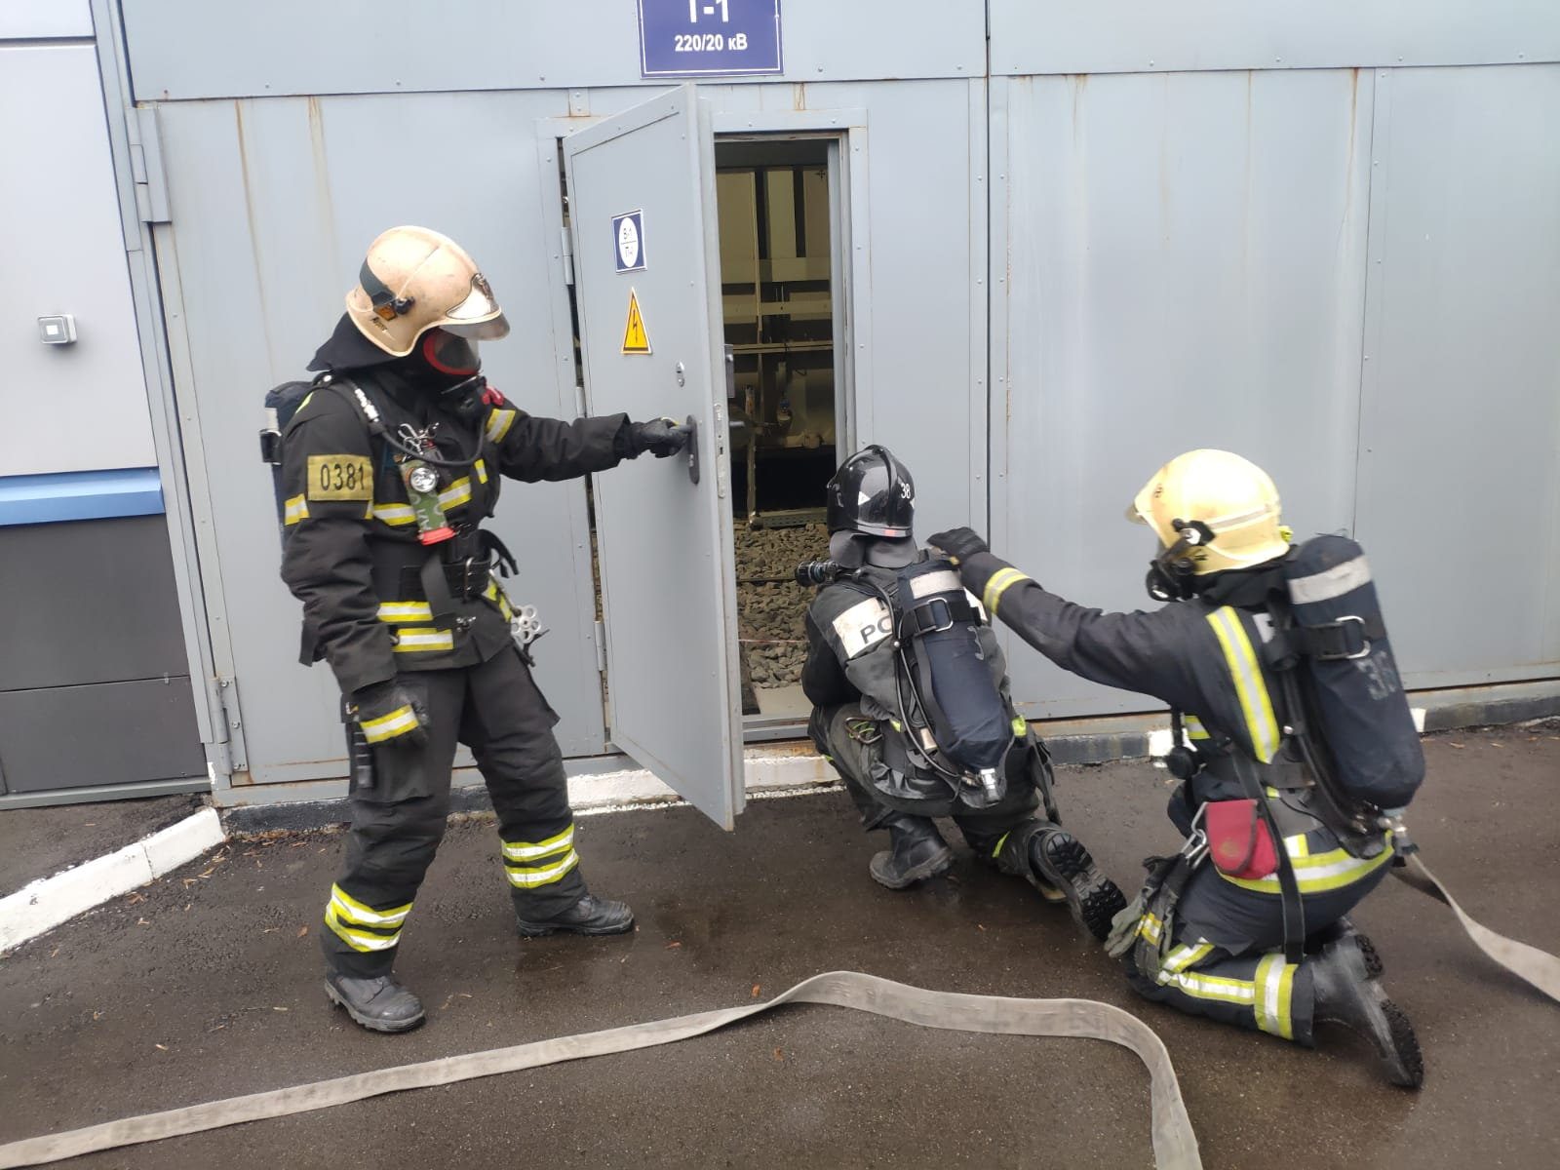
Государственная центральная научная медицинская библиотека (ГЦНМБ) была основана в Москве в 1919 году. В 2001 году ГЦНМБ была реорганизована и вошла в состав Первого Московского государственного медицинского университета имени И. М. Сеченова как Центральная научная медицинская библиотека. В настоящий момент ЦНМБ располагает уникальной коллекцией научных изданий по медицине и здравоохранению, хранилищем практического опыта в области медицины, а также одним из лучших в России центров разработки и внедрения информационных библиотечных технологий.

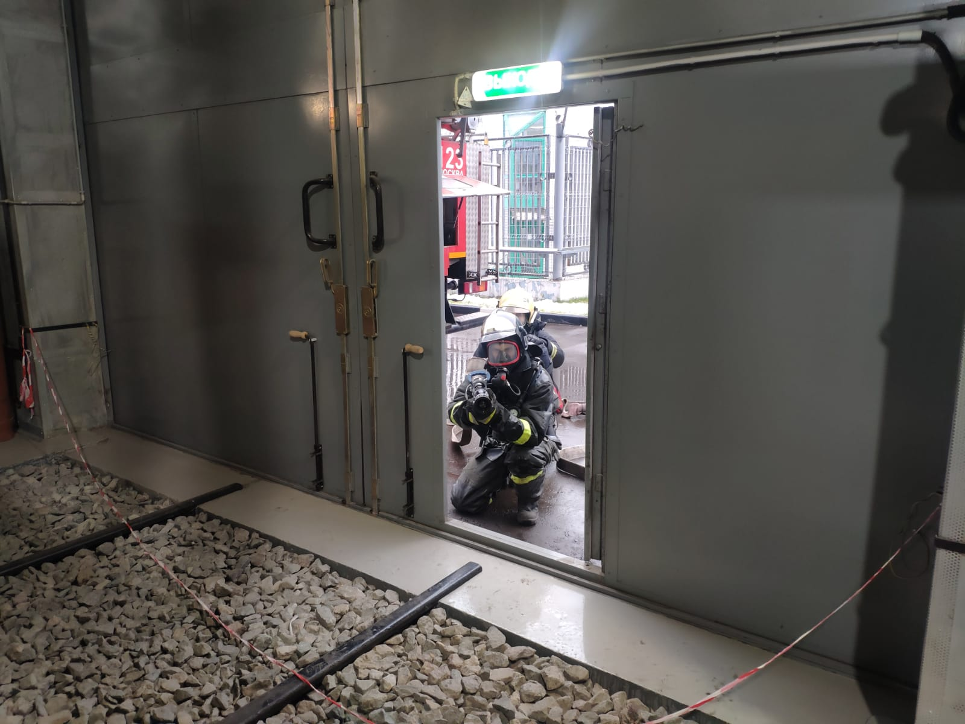
Фонд библиотеки насчитывает 3 миллиона экземпляров, и их необходимо содержать в безопасности, ведь информация, собранная в них – бесценна.
В соответствии с графиком проведения пожарно-тактических учений, руководящим составом ПСО ФПС Управления по ЮЗАО Главного управления МЧС России по г. Москве, на здание библиотеки было проведено тренировочное пожарно-тактическое учение, под руководством заместителя начальника СПТ по ЮЗАО, Константина Маслихова.
По тактическому замыслу, пожар возник в 364 кабинете расположенном на 3-м этаже библиотеки, из-за короткого замыкания в электропроводке системы освещения. Пожар распространился по покрытию пола, линолеуму и деревянной мебели, создалась угроза перехода огня на соседние помещения, а на всем этаже плотное задымление.

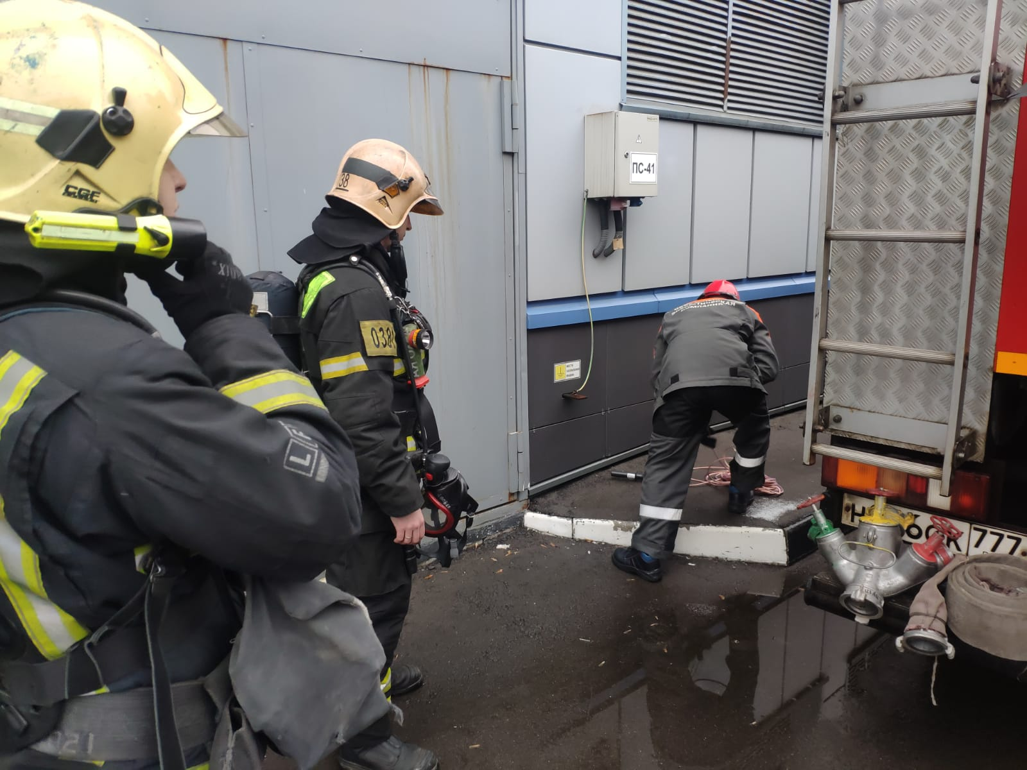
По прибытии на место, отделение 38 пожарно-спасательной части, под руководством командира отделения Павла Орлова, оценив обстановку, и проведя разведку приступило к тушению пожара.

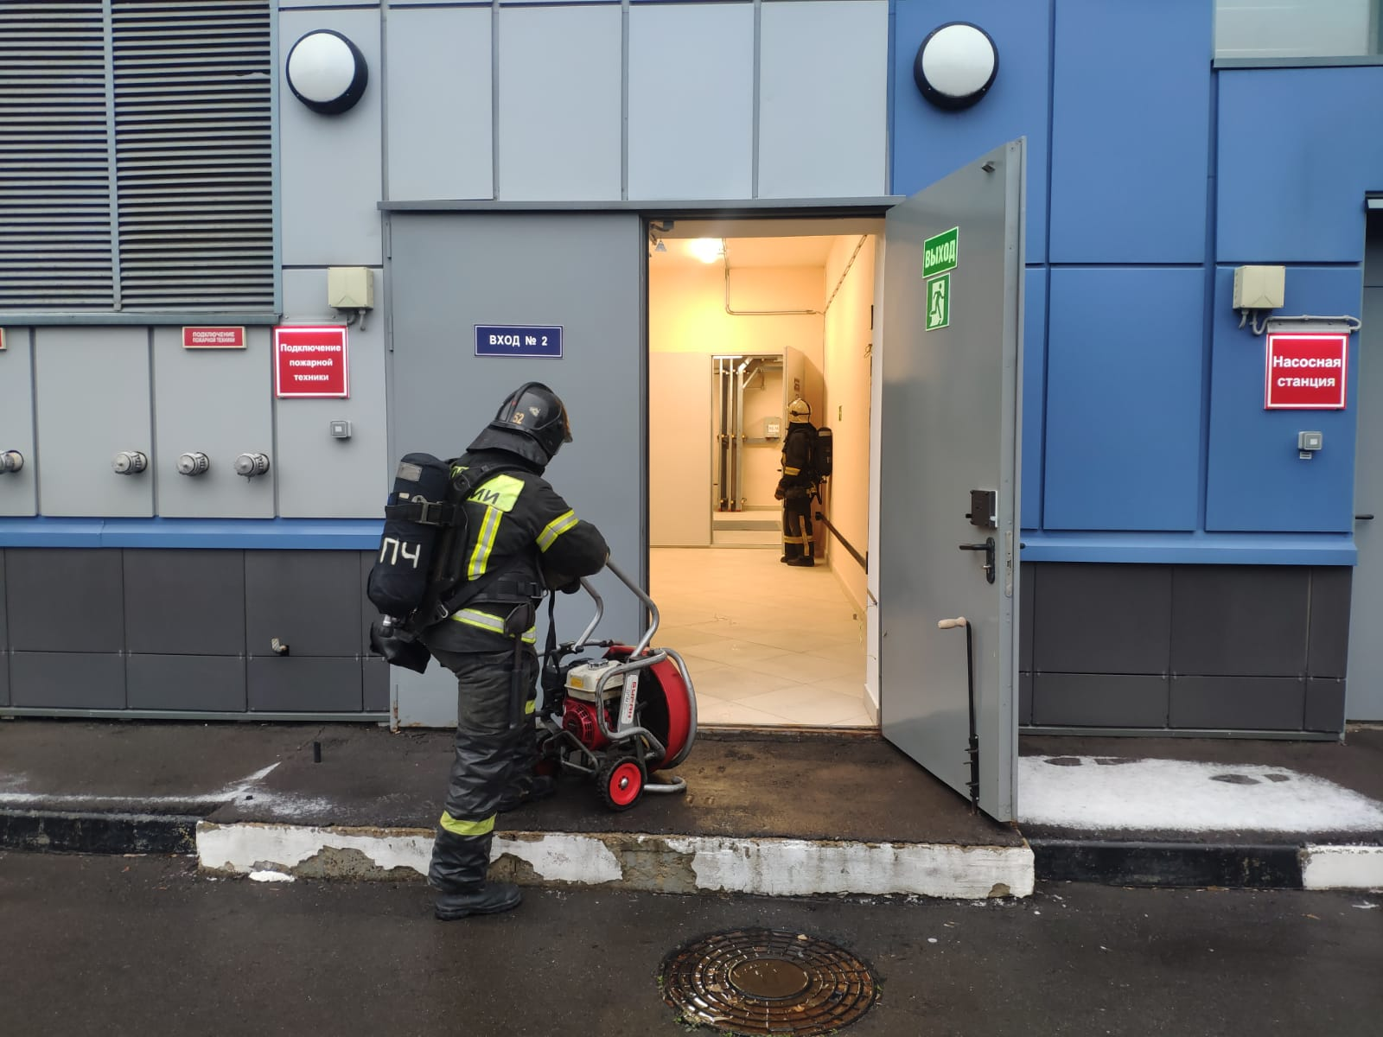
«Был объявлен повышенный ранг пожара «Пожар №2». Организовано взаимодействие с дежурным персоналом объекта, проведена разведка пожара, и подана команда на проведение боевого развертывания и проверку помещений на наличие пострадавших. Также был спасен человек из задымленного помещения и подан ствол на тушение условного пожара».

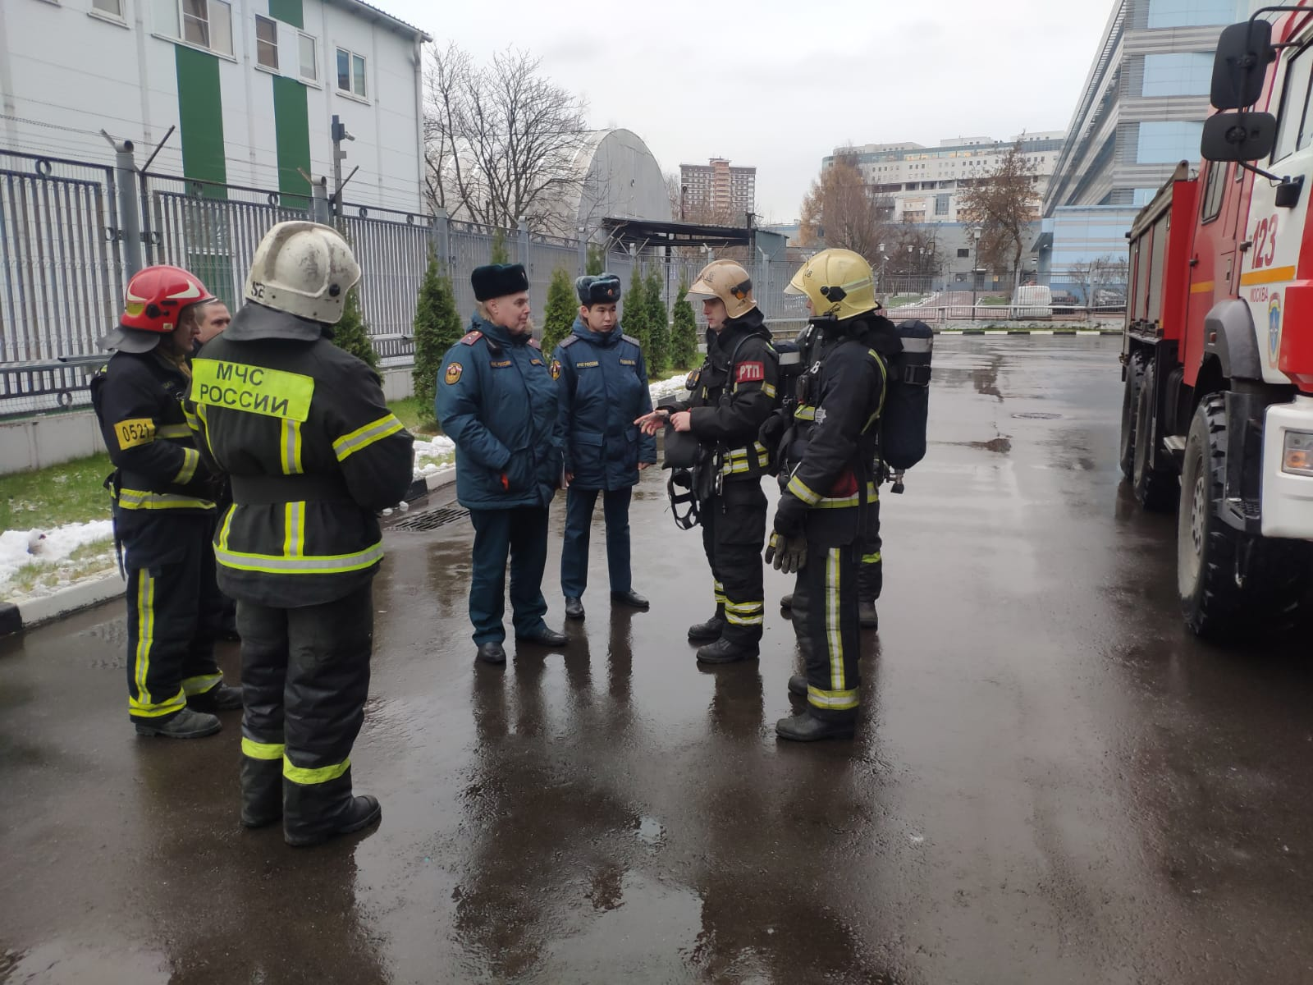
Целью данных учений было определить уровень тактической подготовки начальствующего состава по оценке обстановки на пожаре, проведения разведки, выбору решающего направления действий по тушению пожара, а также совершенствовать приемы и способы спасания людей и тушения пожаров в зданиях с массовым пребыванием людей в зданиях повышенной этажности.

